Контроль знаний в 4-х классах
музыка
Тестирование за первое полугодие
Дата проведения: 27.11
Перевод баллов в оценку
Максимальное количество баллов – 14
«5» - от 13 до 14 баллов «отлично»
«4» - от 10 до 12баллов «хорошо»
«3» - от 7 до 9 баллов «удовлетворительно»
«2» - от 0 до 6 баллов «неудовлетворительно»

- Какой музыкальный инструмент не входит в состав оркестра русских народных инструментов?
а) балалайка
б) труба
в) гармонь
г) ложки

2. Какому композитору принадлежит цикл под названием «Времена года»?
а) С. Прокофьев
б) П. Чайковский
в) В. Моцарт
г) М. Глинка

3. Какому композитору принадлежит цикл под названием «Картинки с выставки»?
а) С. Прокофьев
б) П. Чайковский
в) М. Мусоргский
г) М. Глинка

4. Какой инструмент лишний?
а) гитара
б) скрипка
в) барабан
г) гусли

5. Назовите автора балета « Лебединое озеро».
а) Чайковский
б) Григ
в) Рахманинов
г) Прокофьев

6. Скорость исполнения песни.
а) тембр
б) темп
в) регистр
г) динамика

7. Высокий женский голос.

а) альт
б) бас
в) тенор
г) сопрано

8. Назовите композитора оперы «Сказка о Царе -Салтане»
а) Григ
б) Чайковский
в) Римский – Корсаков
г) Бетховен

9. Сила звука.
а) тембр
б) темп
в) динамика
г) лад

10. Вид театрального искусства , где актеры не говорят, а поют.
а) опера
б) балет
в) песня
г) симфония

11. Композитор это тот, который ….
а) сочиняет музыку
б) исполняет музыку
в) слушает музыку
г) импровизирует музыку

12. Кто автор балета «Золушка»?
а) Глинка
б) Прокофьев
в) Чайковский
г) Рахманинов

13. Ансамбль из 4 исполнителей.
а) соло
б) дует
в) трио
г) квартет

14. Низкий мужской голос.
а) альт
б) бас
в тенор
г) сопрано
Итоговый тест
Дата проведения: 06.05.
Перевод баллов в оценку
Максимальное количество баллов – 15
«5» - от 14 до 15баллов «отлично»
«4» - от 11 до 13баллов «хорошо»
«3» - от 8 до 10 баллов «удовлетворительно»
«2» - от 0 до 7 баллов «неудовлетворительно»

- Какого жанра нет в русской народной музыке:
А) жанр мифической песни, Б) частушка, В) жанр солдатской песни.
- Основными чертами русской песни являются напевность и ….
А) чёткий ритм, Б) повторы, В) быстрый темп.
- Старинная русская народная эпическая песня, исполняемая под аккомпанемент гуслей:
А) частушка, Б) былина, В) колыбельная.
- Коллектив поющих музыкантов, в составе которого поют вместе женские и мужские голоса:
А)детский хор,Б)мужской хор, В)смешанный хор.
- Кавказский народный танец, в котором мужчины двигаются в образе «орла», чередуя медленный и стремительный темп, а женщины - в образе «лебедя», завораживая грациозной осанкой и плавными движениями рук:
А) гопак, Б) хабанера, В) лезгинка.

- Соедини линиями
Кастаньеты 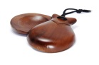струнный Россия

Цимбалы 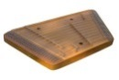ударный Белоруссия

Гармошка 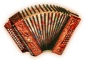клавишно-духовой Испания

- Какой музыкальный инструмент не является русским народным? Отметь его галочкой.


А)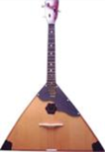Б)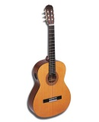В) 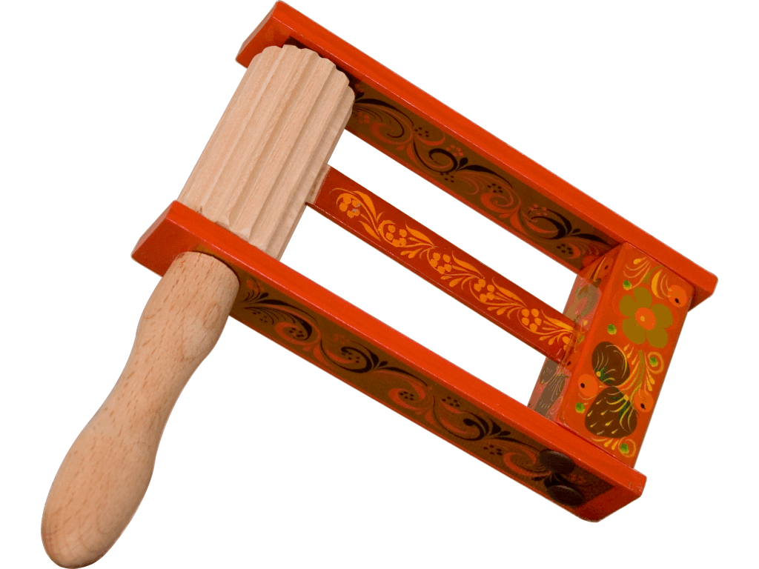

8..В какой из опер Н.Римского-Корсакова есть «три чуда»:
  - «Снегурочка»
  - «Садко»
  - «Царская невеста»
4) «Сказка о царе Салтане»

10.Какую музыку мог услышать А. Пушкин на музыкальных вечерах?
а) ансамбль б) романс в) дуэт
11..Приведите в соответствие:

Струнные инструменты 1) рожок
Ударные инструменты 2) бубен
Духовые 3) гусли

12. Сказочная опера М.И. Глинки:
А) «Снегурочка»
Б) «Садко»
В) «Руслан и Людмила»

13.Кто написал патриотическую оперу «Иван Сусанин»:
А) С.С. Прокофьев
Б) М.И. Глинка
В) П.И. Чайковский

14.Симфоническая фантазия М.И. Глинки на русскую тему:
А) «Барыня»
Б)«Камаринская»
В) «Светит месяц»

15.Гимн России написали:
А) Михалков – Александров
Б) Энтин – Шаинский
В) Лебедев-Кумач – Дунаевский

